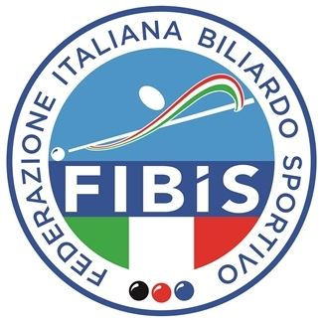
Federazione Italiana Biliardo Sportivo: Via G.B. Piranesi,46 Milano (MI)
Comitato Regionale Emilia-Romagna: Via Dei Trattati Comunitari Europei, 7 – Bologna
Via. G.B. Piranesi, 46-20137 Milano (MI) C.F. 04633090156 P.Iva 06334701007
Massima attenzione a queste date
Serie A1 Ripresa campionato 8/10 – fine campionato 10/12 1° turno Play out 17/12 2° turno 21/12
Serie A2 Ripresa campionato 7/10 – fine campionato 25/11 Attenzione ai turni di Lunedì 19/10 e Lunedì 09/11 1° turno Play out 02/12 2° turno 09/12 Fase finale 12-13/12
Serie B Ripresa campionato 8-9/10 – fine campionato 30/10 Play off 06/11 Fase finale 14-15/11 Inizio nuovo campionato 04/12 (Conferme partecipazione entro 06/11/2020) Coppa Fibis quarti di finale, semifinali, finale 08/11
Serie C Ripresa campionato 9/10 – fine campionato 02/11 Play off 06/11 Spareggi 13/11 Fase finale 20-23/11 e 28-29/11 Inizio nuovo campionato 04/12 (Conferme partecipazione entro 06/11/2020) Coppa Fibis quarti di finale, semifinali, finale 18/10
Goriziana Ripresa campionato 12/09 – fine campionato 20/10 Fase finale 24-25/10 Inizio nuovo campionato 10/11 (Conferme partecipazione entro 26/10/2020)

